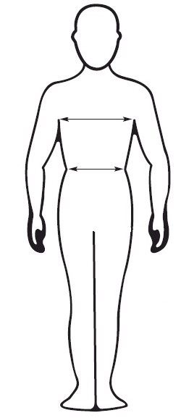 | Indiquer votre tour de taille  en cm :  Indiquer votre tour de poitrine en cm :
 | Indiquer votre pointure :

Veuillez remplir le document ci-dessous pour permettre la remise de votre équipement de protection individuelle.
NOM DE L’ELEVE …………………………………………………………………
CLASSE.……………………………

